Aufgabe 1:

HTTP-Request

1. Zuerst wird über Telnet eine Verbindung mit dem Server von test.at aufgebaut:   
   „telnet [www.test.at](http://www.test.at) 80“ (telnet HOST PORT)

Danach erhalten wir ein Menü und geben den Request ein:  
„GET [http://www.test.at/index.html HTTP/1.1](http://www.test.at/index.html%20HTTP/1.1)

Host: test.at“

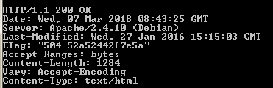

Wir erhalten den Statuscode 200, was bedeutet, dass unsere Verbindung erfolgreich ist.

**KORREKT**

1. Wir wiederholen die Commands von a, nur dass wir das „index.html“ weglassen.

„telnet [www.test.at](http://www.test.at) 80“

„GET <http://www.test.at> HTTP/1.1

Host: test.at”

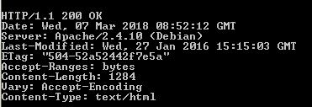

Auch hier erhalten wir den Code 200. Unsere Verbindung war wieder erfolgreich.

**KORREKT**

1. Dieses Mal lassen wir das „[http://](NULL)“ weg.

„telnet [www.test.at](http://www.test.at) 80“

„GET [www.test.at](http://www.test.at) HTTP/1.1

Host: test.at”

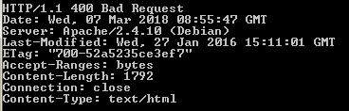

Die Antwort hierzu ist der Statuscode 400, eine Bad Request, es handelt sich um einen syntaktischen Fehler, da wir die korrekte URL des Hosts eingeben müssen und das „http://“ nicht weglassen dürfen.

**SYNTAXFEHLER**

1. „index.html“ wird durch „index.php“ ersetzt.

„telnet [www.test.at](http://www.test.at) 80“

„GET [http://www.test.at/index.php HTTP/1.1](http://www.test.at/index.php%20HTTP/1.1)

Host: test.at”

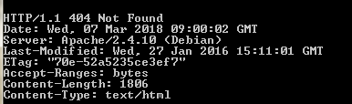

Wir erhalten den Code 404, welcher uns hinweist, dass wir ein Dokument anfordern, welches nicht existiert.

**REFERENZ AUF EIN NICHT-EXISTIERENDES OBJEKT**

1. Wir geben nur „/index.html“ als URL ein.

„telnet [www.test.at](http://www.test.at) 80“

„GET /index.html HTTP/1.1

Host: test.at“

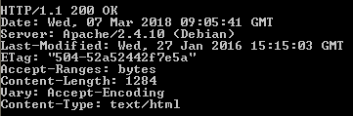

Statuscode 200, die Verbindung war erfolgreich, da wir ein existierendes Dokument vom Host des Hosts anfordern.

**KORREKT**

1. Wir geben nur „index.html“ als URL ein.

„telnet [www.test.at](http://www.test.at) 80“

„GET index.html HTTP/1.1

Host: test.at“

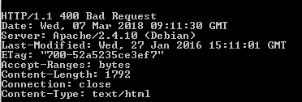

Wir erhalten den Statuscode 400, das Fragment einer Seite, ohne den Pfad anzugeben, ist syntaktisch falsch.

**SYNTAXFEHLER**